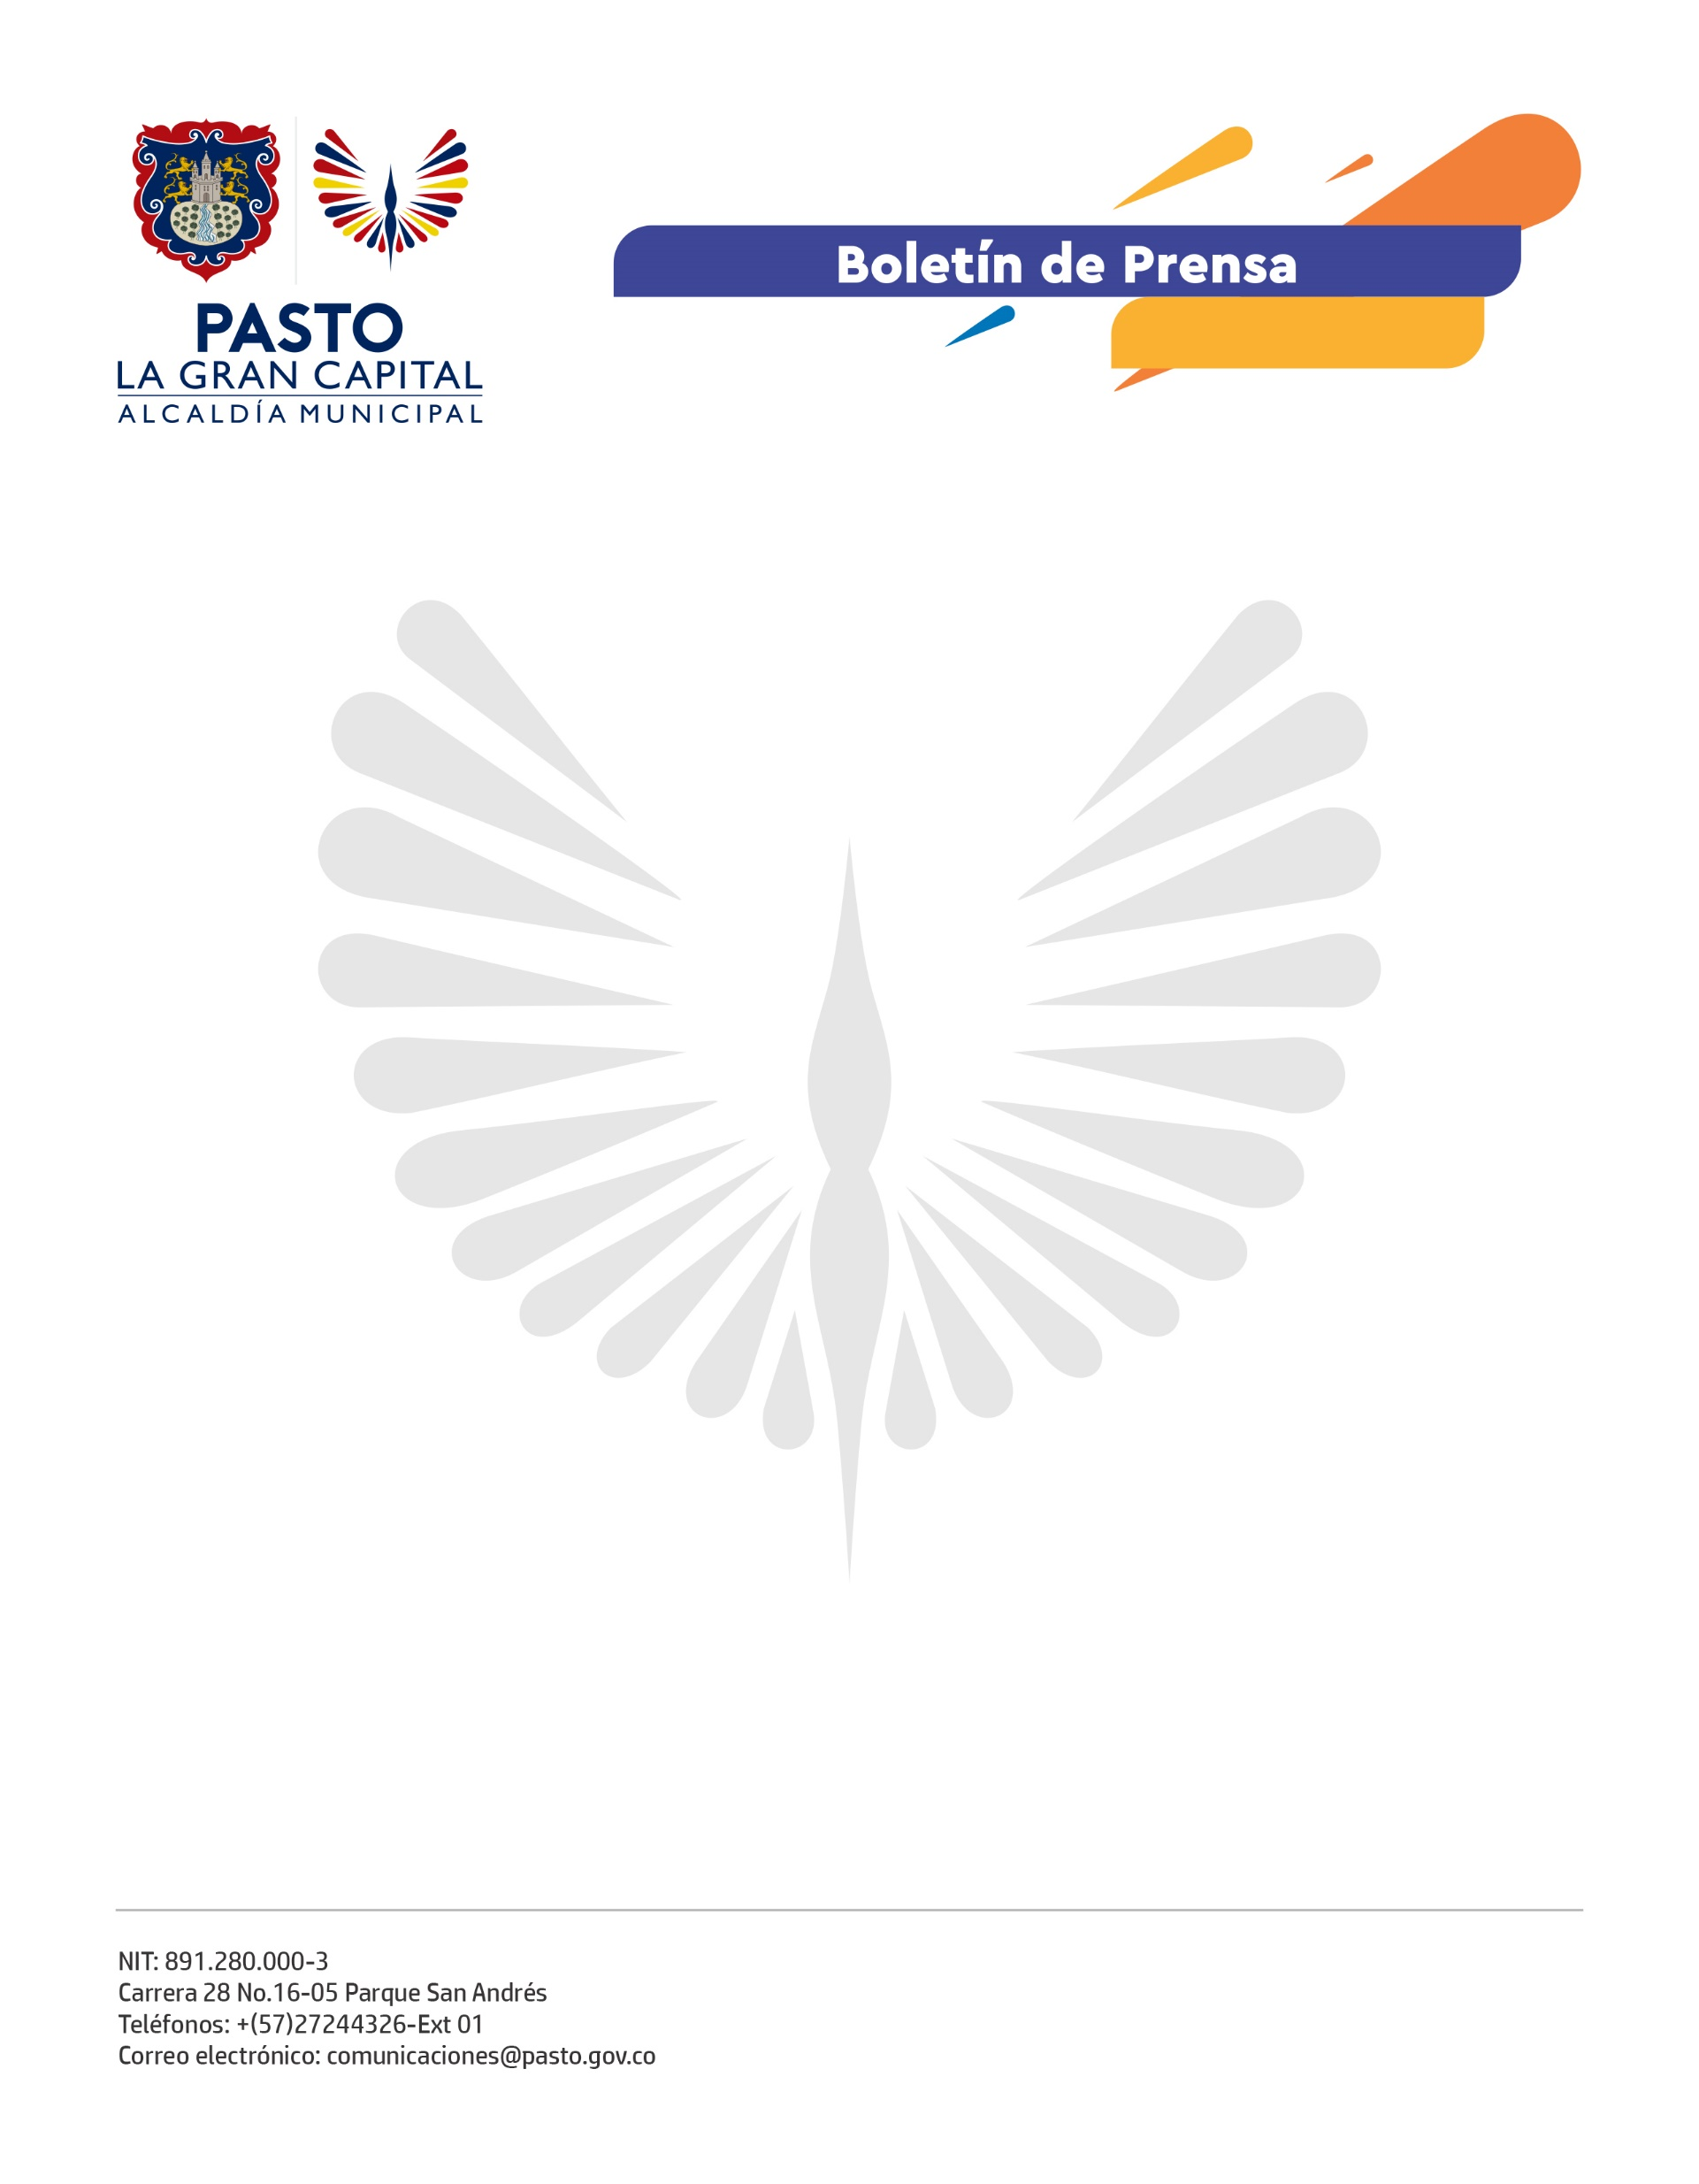
No. 576
4 de noviembre de 2021

SECRETARÍA DE CULTURA INAUGURÓ LA 14ª VERSIÓN DE LA FERIA DEL LIBRO DE PASTO

La Alcaldía Municipal y la Fundación Qilqay, realizaron la inauguración de la Temporada de Letras y la 14ª Feria del Libro que se llevará a cabo en Ipiales, Tumaco y Pasto, en esta última, el encuentro literario más importante de la región se podrá disfrutar hasta el 2 de noviembre en las instalaciones del Museo del Carnaval de Negros y Blancos.

“La temporada de letras es un evento que reúne a promotores de lectura, ilustradores y muchos lectores que se dan cita en la Feria del Libro la cual ofrece una programación dirigida a todos los públicos, familias enteras podrán visitar este espacio para recrearse con los títeres, los talleres de música e ilustración, las presentaciones de libros y la muestra comercial de los diferentes grupos editoriales”, explicó, la Secretaria de Cultura, Guisella Checa Coral.

La Directora de la Fundación Qilqay, Mariela Guerrero Vélez, resaltó el auspicio realizado por la Alcaldía de Pasto para desarrollar este evento donde los libros son los protagonistas. “Es maravilloso realizar la feria de manera presencial, en 2021 participan 70 invitados regionales y nacionales que desarrollarán talleres de escritura creativa, de comic, de pintura natural para trabajar con docentes y mostrarles otras formas de trabajar con los niños desde el arte y la literatura”.

En el acto protocolario, la Alcaldía de Pasto, rindió homenaje a la Licenciada Lydia Souza por su labor de promoción lectora en la Escuela Rural Bajo Arrayanes, del corregimiento de La Caldera donde a través de diferentes alternativas pedagógicas promueve el gusto por la lectura de todos los habitantes de la vereda Los Arrayanes y los forma como líderes y guardianes del entorno, una lectura que no solamente se dirige hacia los libros sino que involucra la identidad, el territorio y el ser social.

“Me siento honrada de representar a todos los que conformamos la minga de la palabra, que es toda mi comunidad y mi familia también; estoy agradecida por este reconocimiento que permite visibilizar más al corregimiento de La Caldera para que se conozca lo valiosa y grande que es esa comunidad de gente linda, buena, amable y trabajadora”, comentó la maestra, Lydia Souza.

